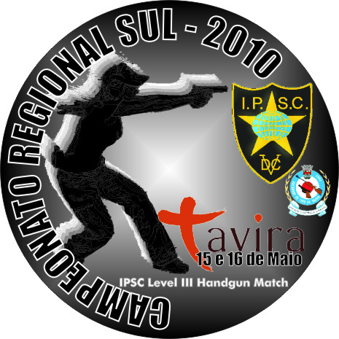
Formulário de Inscrição
(Entry Form)
08 Pistas (Stages) ~ 150 Tiros (Rounds)

Nome(First Name): |  |  |  | Apelido (Last Name):
IPSC Alias: |  |  |  | Data de Nascimento(Date of Birth):
País(Country): |  |  |  | Equipa(Team):
Endereço(Address):
Telefone(Phone): |  |  |  | Fax #:
E-mail: |  |  |  |  | N.º Passaporte(Passport Nº):
Divisão(Division): Open _____ Standard _____ Production _____ Modified _____ Revolver Std _____
Classe(Category): Senior _____ Super Senior _____ Lady _____ Junior _____
Classificação(Classification): GM ____ M ____ A ____ B ____ C ____ D ____
Marca (Make of Gun) | N.º Serie (Serial Number) |  |  |  |  | Calibre (Caliber) | Factor (Major – Minor)
Inscrição enviada (Entry form sent) |  | € 40,00 Até 5 de Maio (until May 5th)
 |  | € 60,00 Depois de 5 de Maio (after May 5th)
 |  | € 40,00 Equipa de 4 membros (each 4 member Team)
Companhía e N.º do Voo (Airline & Flight #)
Data e Hora de Chegada (Date & time of arrival)
Data de Saida (Date of Departure)
Fronteira de Entrada (Border entrance)

Necessita Munições (Ammunition needed): Calibre (Caliber): __________ Quantidade (Quantity): _________
Formulário para pagamento (Billing Form)
FEDERAÇÃO PORTUGUESA DE TIRO – NIB: BES 000 700 1800 2700 6000 907
IBAN: PT 50 0007 0018 0027 0060 00907 SWIFT: BESCPTPL Bank: Banco Espirito Santo
Bank Address: Avenida Ferreira Borges, Campo de Ourique - 1250-000 Lisboa - Portugal
Inscrição (Entry Fee) Subtotal: EUR €
Polo Shirts, and Caps Subtotal: EUR €
Munições (Ammunition) Subtotal: EUR €
TOTAL (Grand Total): EUR €

E-mail: info@stirotavira.com Para Informações ligar (for Informations call) (+351) 962497658

